系统整体架构：
MuJoCo仿真环境
|
-----------------------------
| |
/scan /odom
| |
----------- ROS2 -----------
|
Nav2导航框架
|
AMCL机器人定位
|
Global Planner路径规划
|
Controller速度控制
|
/cmd_vel
|
机器人运动

运行截图：
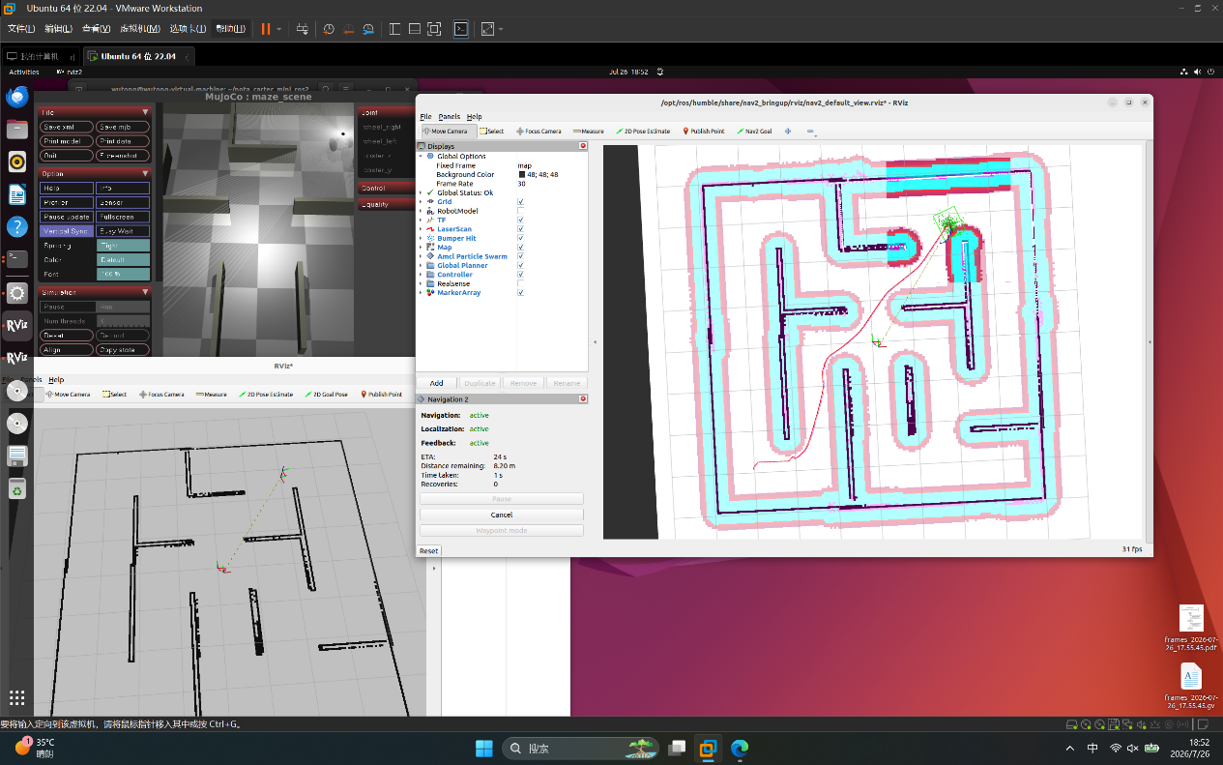
实验步骤：
Step 1：启动仿真环境
运行：
ros2 launch nota_carter_mini_mujoco sim.launch.py scene:=maze
启动：
- MuJoCo机器人
- 迷宫环境
- LiDAR
- Odometry

Step 2：启动Nav2
运行：
ros2 launch nota_carter_mini_nav2 bringup.launch.py \
map:=maze_map.yaml
启动：
- Map Server
- AMCL
- Planner
- Controller
- Behavior Tree Navigator

Step 3：打开RViz
运行：
rviz2
设置：
Fixed Frame:

map
添加：
- Map
- RobotModel
- LaserScan
- TF
- Path

Step 4：初始化机器人位置
使用：
2D Pose Estimate
在地图中指定机器人：
- 初始位置
- 朝向
等待 AMCL 定位。

Step 5：发送导航目标
使用：
Nav2 Goal
在地图上选择目标点。

实验中遇到的问题：
问题1：Nav2包无法找到
错误：
Package 'nota_carter_mini_nav2' not found
原因：
Nav2 package 未放入 ROS2 workspace。
解决：
将：
nota_carter_mini_nav2
放入：
~/nota_carter_mini_ros2/src
重新编译：
colcon build

问题2：系统缺少Nav2依赖
错误：
Package 'nav2_bringup' not found
原因：
ROS2 Nav2官方组件未安装。
解决：
安装：
sudo apt install ros-humble-navigation2 ros-humble-nav2-bringup

问题3：RViz显示地图失败
现象：
Map not received
原因：
map_server未正常运行。
解决：
重新启动：
bringup.launch.py
确认：
/map
正常发布。

问题4：TF缺少map坐标系
现象：
Frame [map] does not exist
原因：
AMCL未初始化。
解决：
使用：
2D Pose Estimate
设置机器人初始位置。

